Tίτλος Εργασίας: Η κίνηση του ρομπότ
Oνόματα Μελών Ομάδας: ………………… ………………
- Σύντομη περιγραφή σεναρίου (150 λέξεις)
Η κεντρική ιδέα του σεναρίου μας ήταν τα παιδιά να έρθουν σε επαφή με την έννοια του ‘ρομπότ’, τις ρομποτικές κατασκευές και την μελέτη του ‘πως κινείται ένα ρομπότ’. Βασικοί στόχοι ήταν η ανάπτυξη δεξιοτήτων μαθηματικού γραμματισμού (μελέτη, λεκτική περιγραφή και συμβολοποίηση της κίνησης, εκτίμηση απόστασης, μέτρηση με χρήση άτυπων μονάδων και αριθμών, πρόσθεση και αφαίρεση με μικρολυς αριθμούς κ.α.) ικανότητες επίλυσης προβλημάτων (π.χ. αλλαγές στα αριθμητικά δεδομένα για την προσέγγιση της κίνησης) αλλά και μια πρώτη γνωριμία με βασικές έννοιες προγραμματισμού (λογικό διάγραμμα, δοκιμή-λάθος, αποσφαλμάτωση κ.α.) οι οποίες θα υποστήριζαν την μελέτη κίνησης ενός ρομπότ. Στην πρώτη φάση τα παιδιά εξοικειώθηκαν με τo ρομπότ μέσω παρακολούθησης βίντεο, συζήτησης, παραγωγής ιχνογραφημάτων και παρατήρησης-μελέτης της κίνησης ενός ρομπότ LegoNXT. Στη συνέχεια ζητήθηκε από τα ίδια τα παιδιά να πειραματιστούν με την κίνηση του LegoNXT στο αντίστοιχο λογισμικό προγραμματίζοντας το ρομπότ στην εκτέλεση διάνυσης μιας συγκεκριμένης απόστασης. Στο τέλος χρειάστηκε να εφαρμόσουν όσα έμαθαν και να οδηγήσουν το ρομπότ στο σπίτι των ηρώων του κλασσικού παραμυθιού ‘τα 3 γουρουνάκια’. Συνολικά σχεδιάστηκαν 6 δραστηριότητες οι οποίες αναλύθηκαν σε επιμέρους δράσεις και εφαρμόστηκαν σε 4 συναντήσεις (συνολικής διάρκειας περίπου 6 ωρών) με μια τάξη νηπιαγωγείου (20 παιδιών) στο κέντρο του Βόλου.

Υλικά (ψηφιακά, χειραπτικά, ενσώματα)
Lego NXT και λογισμικό
Βίντεο με επιλεγμένες αφηγήσεις για τα ρομπότ
Αυτοσχέδια μαριονέτα
Χαρτιά και χρώματα για ζωγραφική
Χαρτόνια για παραγωγή χάρτη εννοιών
Καρτέλες με εικονοεντολές για παιχνίδι-εντολών
Το παραμύθι – τα 3 γουρουνάκια
Μακέτα παιχνιδιού με διαδρομές για την ‘κίνηση του ρομπότ’

- Ημερολόγιο Περιγραφής της Εφαρμογής
Όπως αναφέραμε παραπάνω σχεδιάστηκαν συνολικά 6 δραστηριότητες και αντίστοιχες δράσεις οι οποίες εφαρμόστηκαν στο πλαίσιο 4 συναντήσεων. Παρόλο που είχαμε κανονήσει αρχικά για δύο συναντήσεις το ενδιαφέρον των παιδιών έδωσε τη δυνατότητα στην εκπαιδευτικό της τάξης να μας παραχωρήσει παραπάνω χρόνο. Παρακάτω περιγράφουμε αναλυτικά τι έγινε σε κάθε δραστηριότητα.

1^{η} Δραστηριότητα – Τι είναι τα ρομπότ;
Η δραστηριότητα αυτή –διάρκειας περίπου 35 λεπτών- είχε στόχο να συζητήσει με τα παιδιά για τα ρομπότ και συμπεριέλαβε τρεις αλληλένδετες δράσεις; Α) παρακολούθηση βίντεο, συζήτηση με τα παιδιά για τα ρομπότ στη γωνιά της παρεούλας και συν-δημιουργία χάρτη για το τι ξέρουν τα ίδια για το θέμα, Β) ζωγραφικής του δικού τους ρομπότ –όπως αυτά το έχουν φανταστεί, και Γ) συν-δημιουργία ενός δεύτερου ‘χάρτη’ για το τι θα ήθελαν να μάθουν για τα ρομπότ.

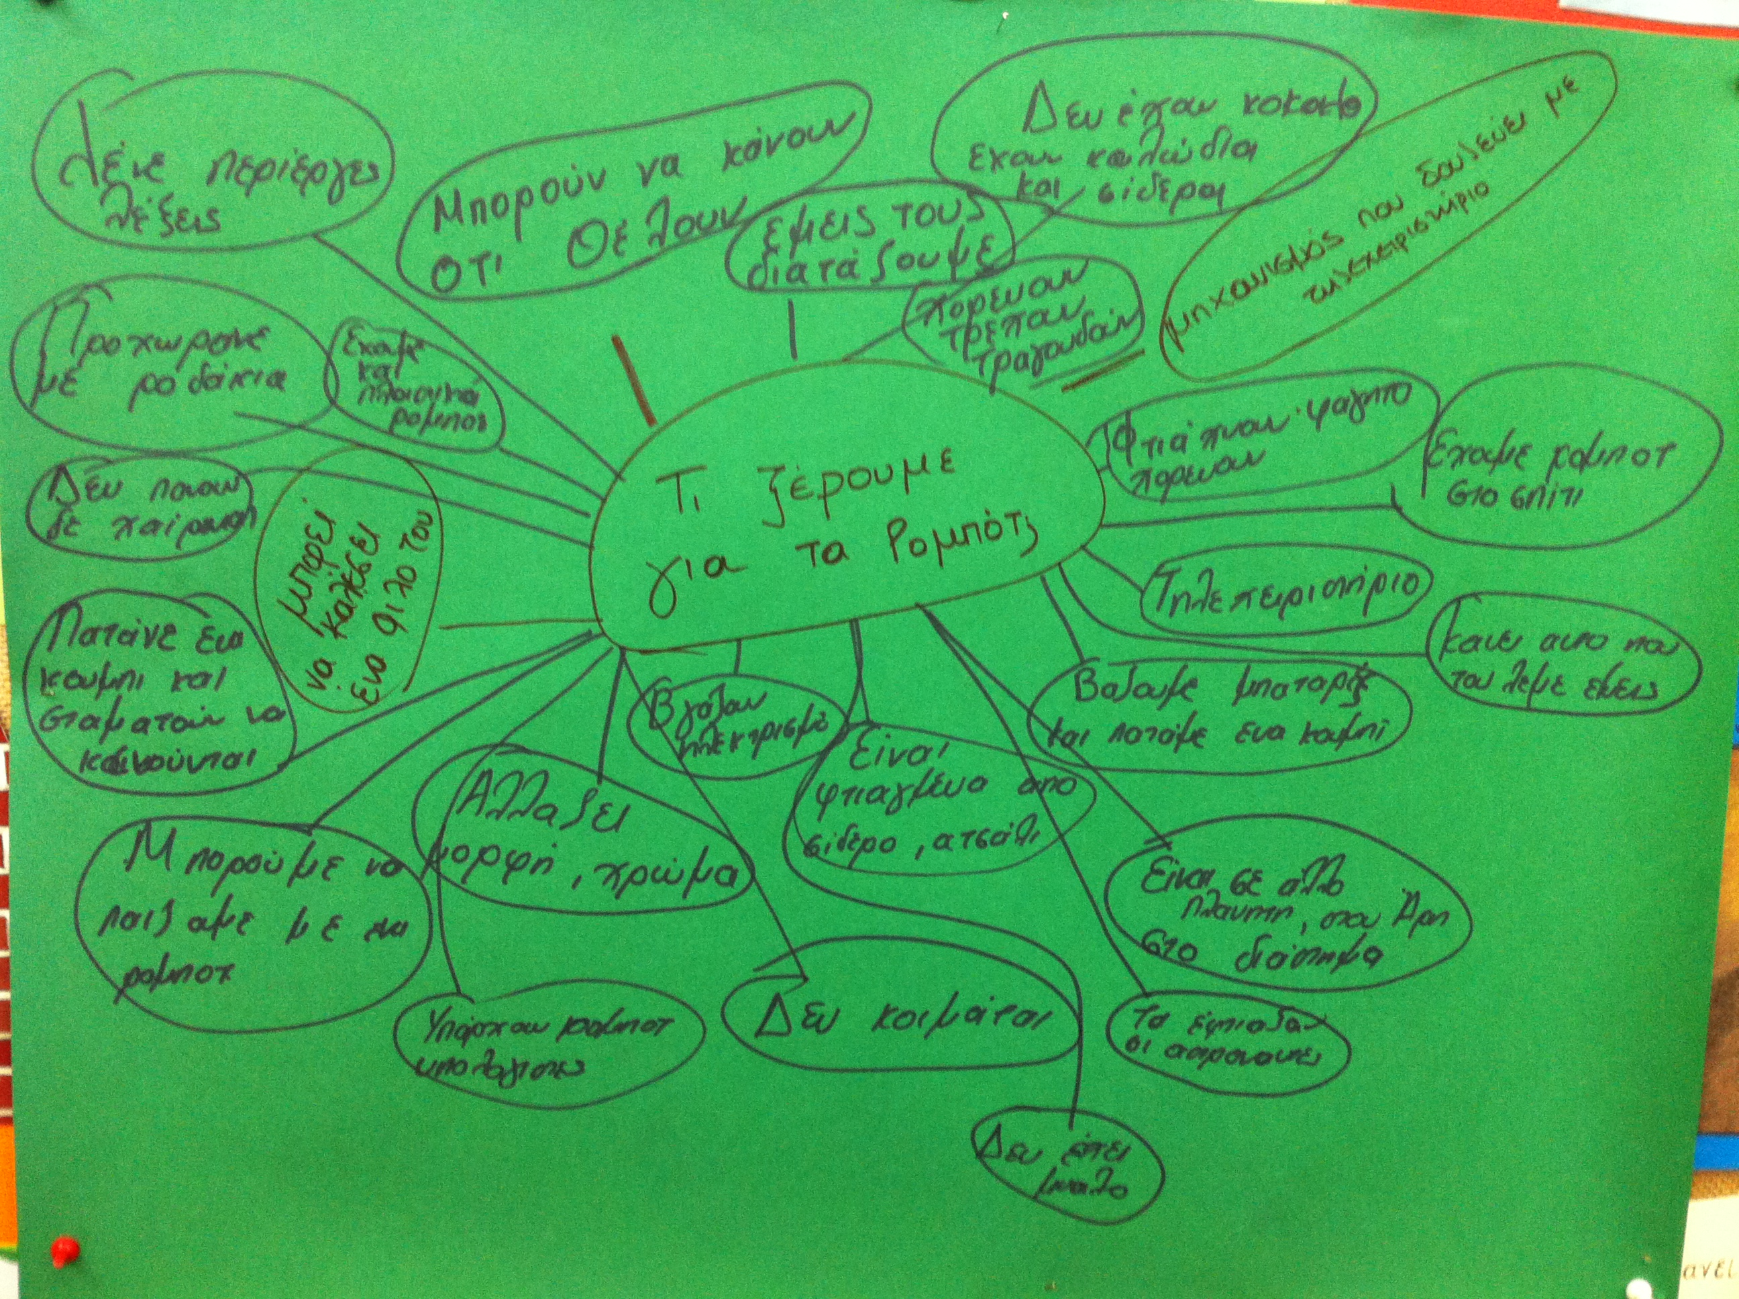 | 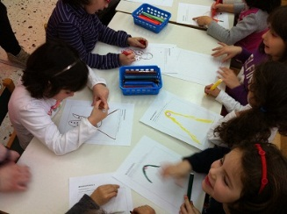 | 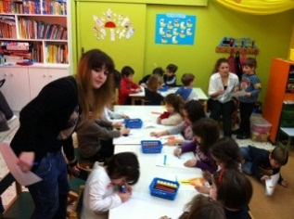 | 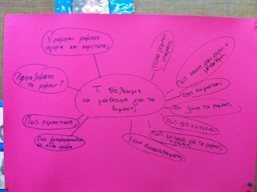
Tι ξέρω για τα ρομπότ | Ζωγραφίζω ένα ρομπότ | Ζωγραφίζω ένα ρομπότ | Τι θέλω να μάθω για ρομπότ
Εικόνες 1: Τι ξέρω και τι θέλω να μάθω για τα ρομπότ

 | 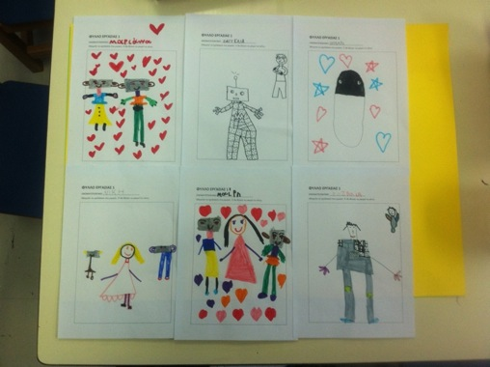 | 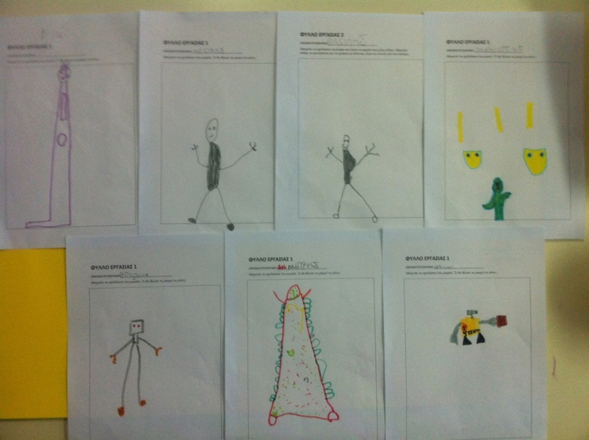
Πινακας 1. Ζωγραφιές Παιδιών για τα Ρομπότ (αγόρια-κορίτσια)

2^{η} δραστηριότητα – Πως κινώ το ρομπότ;
Η δεύτερη δραστηριότητα εστίασε στην κίνηση των ρομπότ –πως κινούνται και ποιός τα κινεί; Σε μια πρώτη δράση μιλήσαμε για την κίνηση μιας αυτοσχέδιας μαριονέτας την οποία μπορούμε να ελέγξουμε με τα χέρια μας και δώσαμε στα παιδιά την ευκαιρία να την ελέγξουν –κάνοντας συγκεκριμένες κινήσεις. Έπειτα, στη δεύτερη δράση, ασχοληθήκαμε με το πώς μπορούμε να κινήσουμε το ρομπότ. Μετά από σύντομη συζήτηση φθάσαμε να συμφωνήσουμε ότι πρέπει να αναπτύξουμε μια ιδιότυπη επικοινωνία μαζί του προγραμματίζοντας το να κάνει κάτι που εμείς θέλουμε. Για μερικά παιδιά, η έννοια του «προγραμματίζω κάτι κι αυτό εκτελεί», ήταν σχετικά γνωστή. Όλα τα παιδιά κατάλαβαν ότι ο υπολογιστής και το καλώδιο είναι απόλυτα απαραίτητα για να μπορέσουμε να επικοινωνήσουμε με το ρομπότ, αφήνοντας όμως ανοιχτό το ζήτημα της «γλώσσας» την οποία θα έπρεπε να χρησιμοποιήσουμε για να επιτευχθεί αυτή η επικοινωνία –κάτι που προετοίμασε το έδαφος για την επόμενη συνάντηση με τα παιδιά. Έτσι ολοκληρώθηκε η πρώτη επίσκεψή μας στο νηπιαγωγείο.
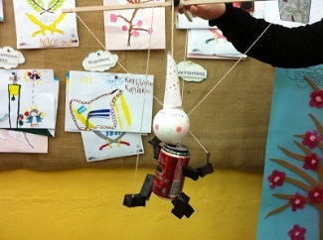 | 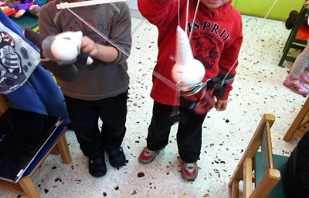 | 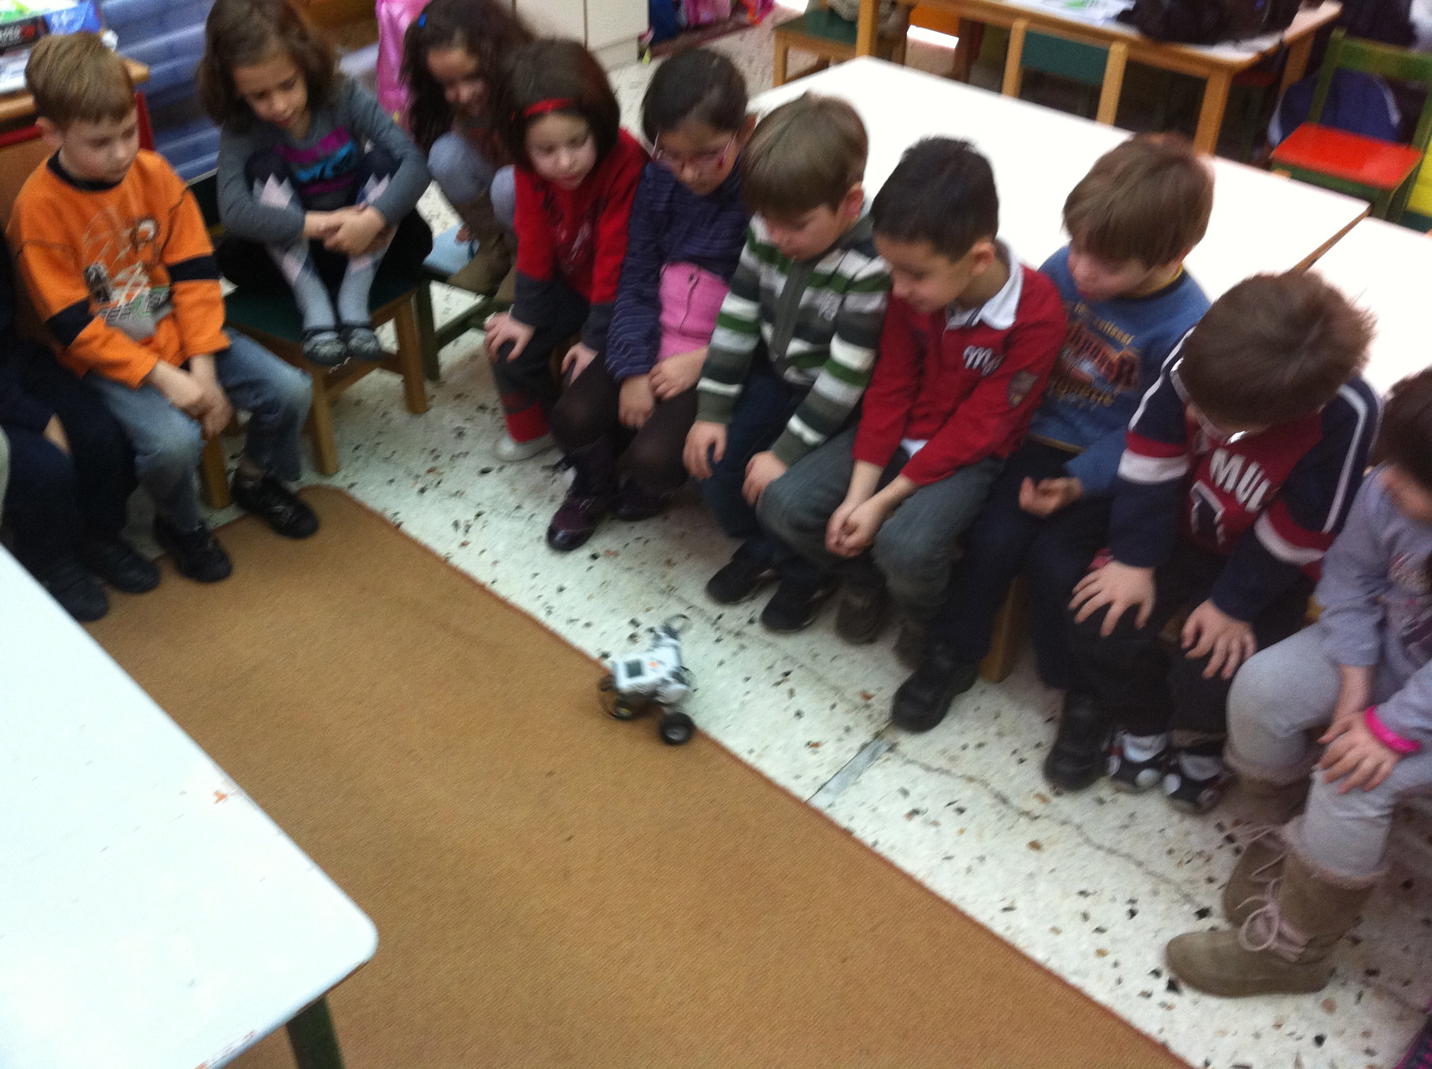
Αυτοσχέδια Μαριονέτα | Ελέγχω (και κινώ) την Μαριονέτα | Παρατηρώ την κίνηση του ρομπότ
Εικόνες 2. Πως ελέγχω την ‘κίνηση’;

διάλογοι παιδιών | Τι είπαν τα παιδιά..... | Περιγραφές παιδιών...
Πίνακας 2. Ενδεικτικοί διάλογοι και σχολιασμοί των παιδιών

3^{η} δραστηριότητα – Γνωριμία με το Ρομπότ-LegoNXT
Με την έναρξη της δεύτερης συνάντησής μας προσπαθήσαμε να φέρουμε τα παιδιά σε επαφή με το προ-κατασκευασμένο ρομποτάκι LegoNXT που είχαμε φέρει μαζί μας. Το είχαμε ήδη προγραμματίσει ώστε να εκτελέσει μια απλή κίνηση λίγων δευτερολέπτων, την οποία παρουσιάσαμε σε όλη τη τάξη και στη συνέχεια συζητήσαμε με τα παιδιά για το αν κατάλαβαν την αλληλουχία των επι μέρους κινήσεων που εκτελέστηκαν. Σκοπός μας ήταν να δούμε αν κατανοούν έστω και με απλό τρόπο την εκτέλεση διαφορετικών φάσεων οι οποίες στο σύνολο τους αποτελούν ένα λογικό διάγραμμα ή/και ένα πρόγραμμα της κίνησης. Η δραστηριότητα αυτή εμπλέκει δράσεις παρατήρησης της κίνησης του ρομπότ και δράσεις αναπαράστασης της ως ιχνογράφημα. Ο στόχος ήταν – στη βάση τόσο της παρατήρησης όσο και της προσπάθειας αναπαράστασης της κίνησης στο χαρτί- να δούμε κατά πόσο τα παιδιά μπορούν να κατανοήσουν την ίδια την κίνηση και εν συνεχεία να την περιγράψουν με ακρίβεια ή/και ακόμη να την συμβολοποιήσουν.

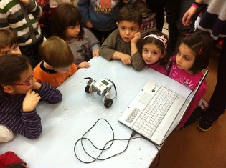 | 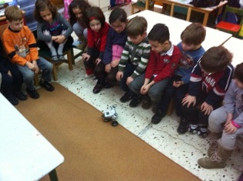 | 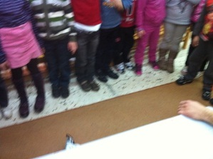
Εικόνες 3. Ξεκινώ την μελέτη της κίνησης

Ιχνογραφήματα παιδιών για την κίνηση  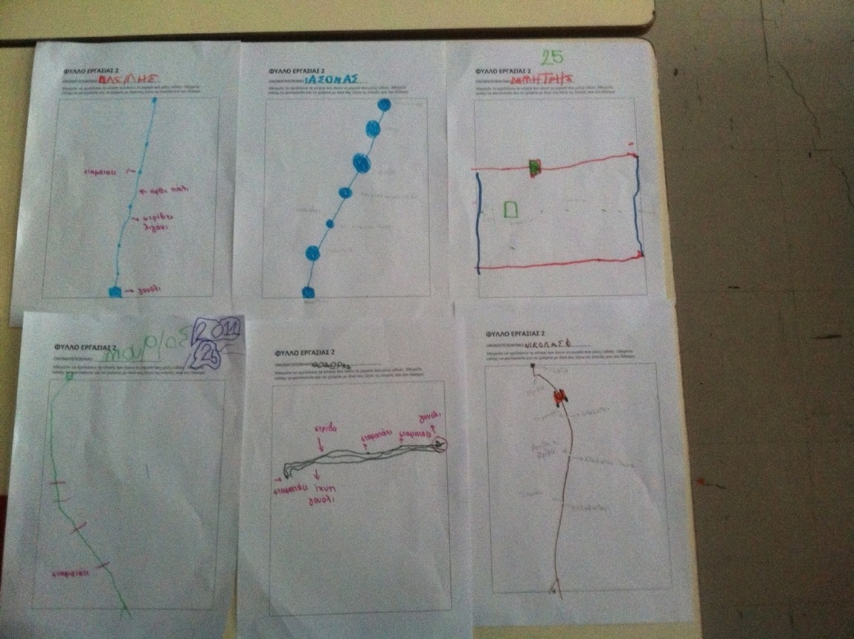 | Ιχνογράφημα  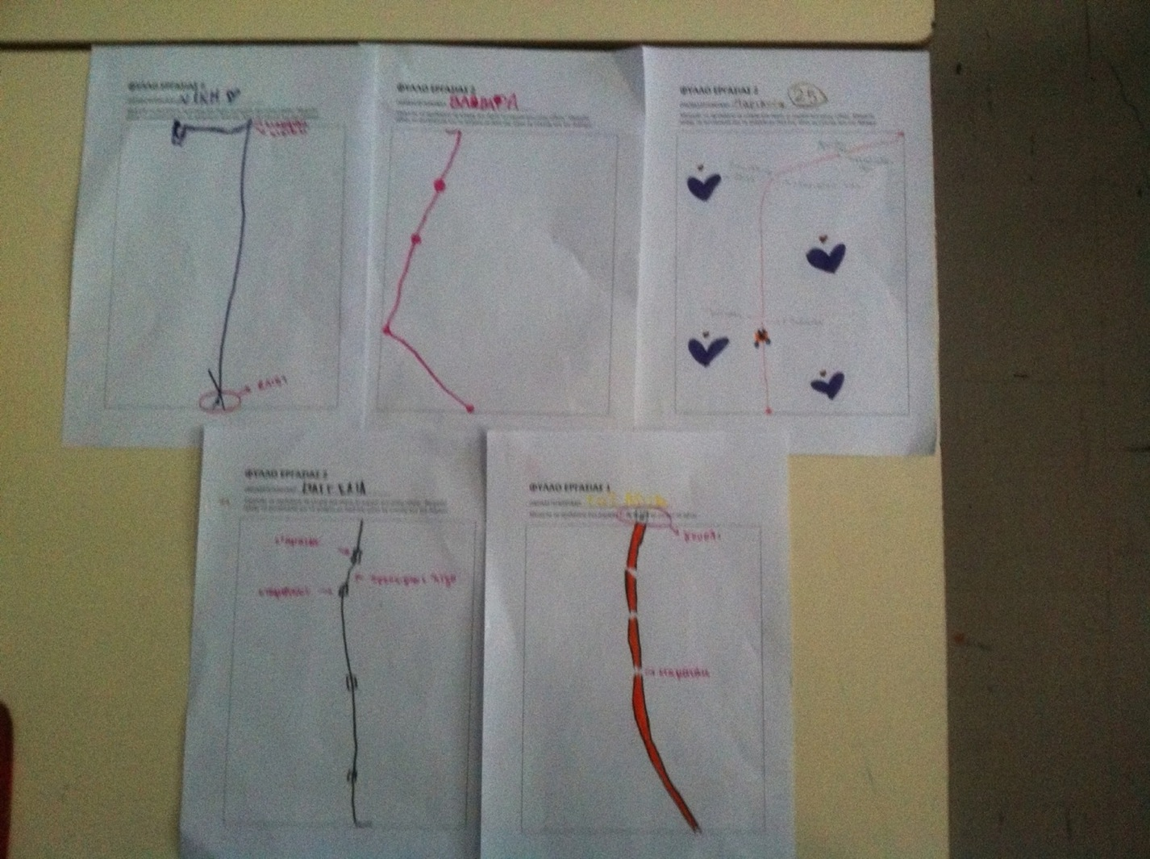 | Λεκτικές περιγραφές παιδιών για την κίνηση
Πίνακας 3. Ιχνογραφήματα και Περιγραφές Παιδιών για την Κίνηση

4^{η} δραστηριότητα- Το παιχνίδι με τις καρτέλες-εντολές
Στη συνέχεια, το μεγαλύτερο μέρος της συνάντησης εστίασε στο παιχνίδι με τις καρτέλες οι οποίες είχαν στόχο να μυήσουν τα παιδιά στη ‘γλώσσα’ επικοινωνίας με το ρομπότ. Οι καρτέλες-εικονοεντολές είχαν εκτυπωμένα τα σύμβολα κίνησης που χρησιμοποιεί το λογισμικό Lego NXT σε μεγάλο μέγεθος έτσι ώστε να μπορούν να χρησιμοποιηθούν στο δάπεδο και τα παιδιά να δημιουργήσουν αναπαραστάσεις της κίνησης του ρομπότ. Μ’ αυτό τον τρόπο στοχεύαμε να εισάγουμε τα παιδιά στην έννοια και χρήση των εικονοεντολών που θα αντιμετώπιζαν στη συνέχεια στο περιβάλλον του NXT ώστε να προγραμματίσουν με επιτυχία το ρομπότ τους. Είχε γίνει προσεκτική επιλογή ως προς το ποιά εικονίδια θα παρουσιάζαμε και καταλήξαμε να τους εξηγήσουμε επαρκώς το «μπλόκ κίνησης» (γρανάζι) και όλες τις υπόλοιπες ρυθμίσεις που αφορούσαν τη παραμετροποίηση της κίνησης (κατεύθυνση στους άξονες «αριστερά-δεξιά», «εμπρός-πίσω», ταχύτητα, σταμάτημα κίνησης).
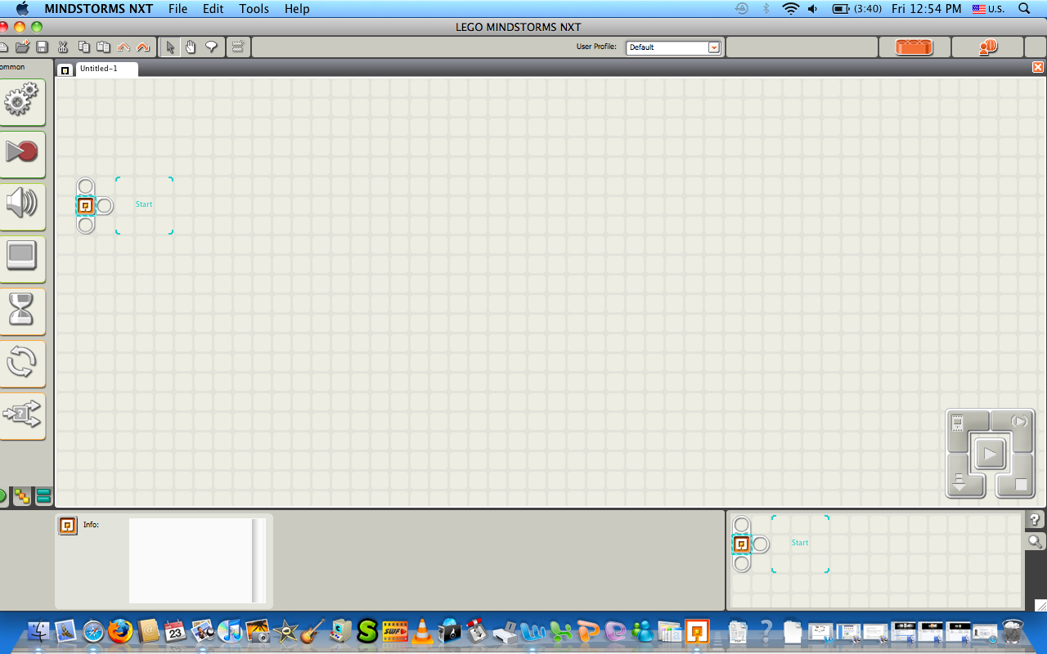 | 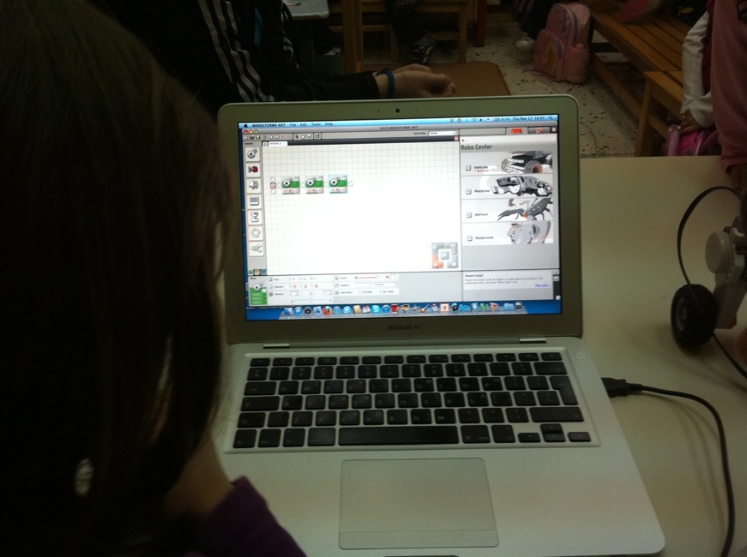 | 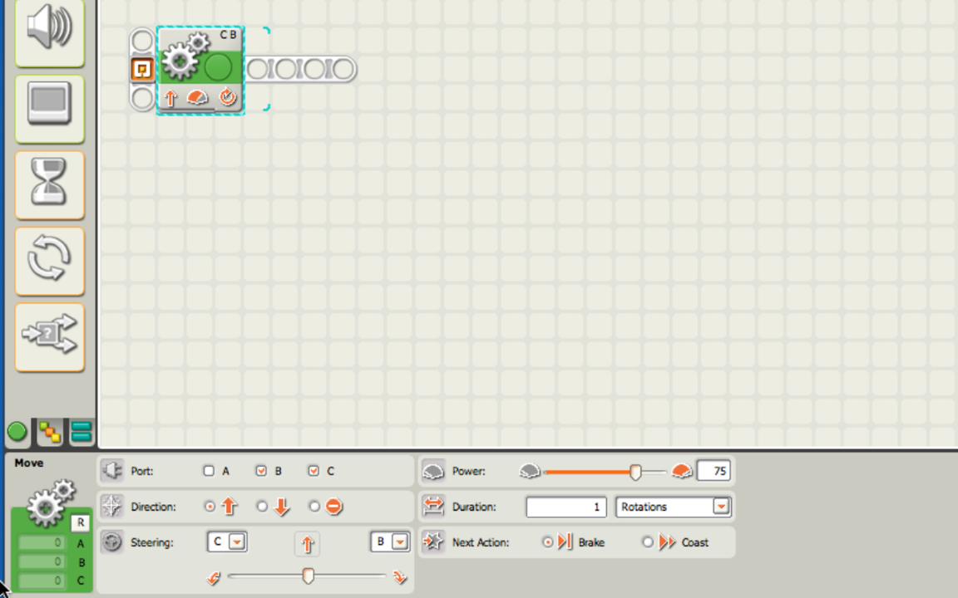
Εικόνες 4. Λογισμικό Lego NXT και εντολές κίνησης

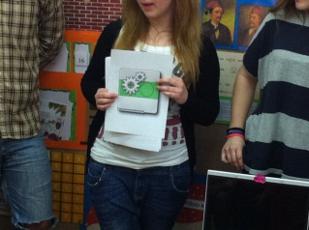 | 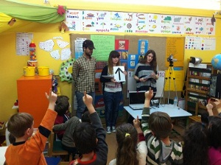 | 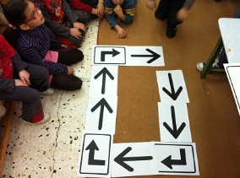 |  | 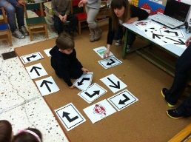
Εικονοεντολές- γρανάζι | Εικονοεντολή κατεύθυνσης |  | Συμβολοποίηση κίνησης | Διορθώνω την κίνηση
Εικόνες 5. Συμβολοποίηση της κίνησης

Αφού παρουσιάσαμε τις καρτέλες ζητήσαμε από τα παιδιά να αναλάβουν ρόλους «προγραμματιστή» και «ρομπότ» που θα εκτελούσε το πρόγραμμα με το σώμα τους –περπατώντας τις εντολές. Δείξαμε τους βασικούς κανόνες λειτουργίας και κάναμε μερικές δοκιμαστικές εκτελέσεις με εμάς ως πρωταγωνιστές. Στη συνέχεια καλέσαμε τα παιδιά ένα-ένα για να παίξουν και να εμπλακούν βιωματικά στη δράση. Ορισμένες φορές τα παιδιά δυσκολεύτηκαν να εκτελέσουν συγκεκριμένους ρόλους αλλά σε γενικές γραμμές τα κατάφεραν περίφημα και με τη συμμετοχή της ομάδας της τάξης σε όλη τη διάρκεια αυτής της βιωματικής δραστηριότητας! Έτσι έκλεισε η δεύτερη μέρα συνάντησης με τα παιδιά.

Ερευνητής: (Δείχουμε στο πάτωμα το «προγραμμα» που έχουμε φτιάξει με τις καρτέλες) Μάριε, όταν ξεκινήσει το ρομπότ, πόσα βήματα πρέπει να κάνει;

Μάριος: (Μετράει περπατώντας) 1...2...3...4...5...και τώρα STOP! Σταματάμε εδώ επειδή έχει το STOP. Εδώ είναι το 6…..Μετά στρίβουμε και συνεχίζουμε ευθεία. (Συνεχίζει να περπατά και να μετρά) 7...8...9...10....11 και φτάσαμε. Δεν ήταν και τόσο δύσκολο τελικά!!!

Πίνακας 4. Τι λένε τα παιδιά

5^{η} Δραστηριότητα – προγραμματίζοντας την κίνηση του Ρομπότ
Την τρίτη μέρα τα παιδιά ήρθαν σε επαφή με το προγραμματιστικό κομμάτι του ρομπότ μας. Στόχος ήταν να παίξουν με το ρομποτάκι και μέσω αυτού –αλλά και της χρήσης των εικονοεντολών- να έρθουν σε μια πρώτη επαφή με τις εντολές στο περιβάλλον διεπαφής του λογισμικού. Λόγω έλλειψης χώρου, αποφασίσαμε να δημιουργήσουμε μια όσο το δυνατόν πιο ‘προσωπική’ και ήσυχη γωνιά στην αίθουσα, όπου και είχαμε δημιουργήσει ένα πρόχειρο ‘πάγκο δοκιμών’ με τη βοήθεια ενός φορητού υπολογιστή και του Lego NXT. Κάθε φορά είχαμε τη δυνατότητα να καλούμε στη «γωνιά δοκιμών» μια ομάδα 5-6 παιδιών τα οποία έβλεπαν και περιεργάζονταν το λογισμικό με βάση τα όσα είχαν δει και κατανοήσει τη προηγούμενη ημέρα.

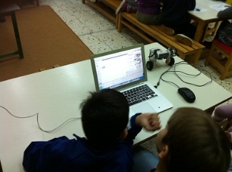 | 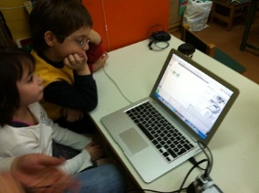 | 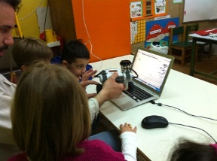 | 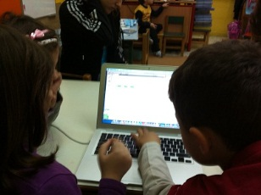
Εικόνες 6. Πάγκος δοκιμών και μελέτη κίνησης

Σ’ αυτό το στάδιο κρίθηκε απαραίτητο για τα παιιδά να εστιάσουν στο να μάθουν να χρησιμοποιούν επαρκώς μόνο το μπλόκ κίνησης και όχι άλλα μπλόκ (αναμονής, αισθητήρων κλπ.) τα οποία ενδεχομένως σε μελλοντική μας παρέμβαση να ήταν εφικτό να εισάγουμε στη διαδικασία. Σε κάθε περίσταση, δημιουργούσαμε ένα διαφορετικό εκτελέσιμο πρόγραμμα εφόσον ζητούσαμε από κάθε ομάδα να σχεδιάσει διαφορετική κίνηση. Σε όλη τη διάρκεια της εξοικείωσης με το πρόγραμμα και κατα τη δημιουργία προγραμμάτων και επαλήθευσης της εκτέλεσής τους με βάση το αποτέλεσμα που ζητούσαμε, τα παιδιά, έδιναν τις δικές τους εκδοχές για την κίνηση, λύσεις και απαντήσεις. Προσπαθούσαν να καταλάβουν τι ακριβώς πήγαινε λάθος όταν το ρομπότ δεν έκανε την αναμενόμενη κίνηση, έδιναν διάφορες απαντήσεις και στο τέλος τα κατάφερναν, επανέρχονταν στο πρόγραμμα και πρότειναν διάφορες αλλαγές κατά τη κρίση τους.

Ερευνητής: Για σκεφτείτε λίγο. Το ρομπότ μας για να φτάσει εδώ πόσα βήματα πρέπει να κάνει;

Ελένη: Όσα είναι εκεί πέρα (δείχνει)

Ερευνητής: Πόσα δηλαδή;

Ελένη: (Μετράει συμβολικά με το χέρι της) 1..2..3..4..5..6..7..8..

Ερευνητής: Πολλά δεν είναι; Θα πέσει κάτω το ρομπότ.

Μάριος: 3 βήματα λέω εγώ

Ερευνητής: Να βάλω 3 παιδιά;

Ελένη: 8 είπα!!

Ερευνητής: Θα βάλω 8 για να δούμε τι θα γίνει:

Παιδιά: Ναί!!!!!!

Βάζουμε το ρομπότ να εκτελέσει τη κίνηση και ενώ φτάνει στο προορισμό δε σταματά.

Ελένη: Να βάλουμε 7 ή μάλλον να βάλουμε 3 καλύτερα.

Διορθώνουμε τη κίνηση αλλά το ρομπότ αυτή τη φορά δε φτάνει εκεί που θέλουμε.

Ελένη: Να βάλουμε 1!!

Ερευνητής: Ένα μόνο του ή ΑΚΟΜΗ ένα.

Μάριος & Ελένη: Να βάλουμε τέσσερα.

Ερευνητής: Τελευταία προσπάθεια και νομίζω ότι θα πετύχουμε αυτή τη φορά

(Το ρομπότ εκτελεί τη κίνηση με απόλυτη επιτυχία)

Παιδιά: Μπράβο!!! Το πετύχαμε!!!

Πίνακας 5. Διάλογοι παιδών

6^{η} δραστηριότητα – Το παιχνίδι με τα 3 γουρουνάκια
Κατά την τέταρτη μέρα, παρουσιάσαμε στα παιδιά το παραμύθι με τα «3 γουρουνάκια» ώστε να δημιουργήσουμε ένα πλαίσιο ιστορίας-παιχνιδιού στο οποίο θα εντασσόταν πρακτικά η χρήση του Lego NXT. Ξεκινήσαμε με την αφήγηση του παραμυθιού και στη συνέχεια εισάγαμε τα παιδιά στην κεντρική ιδέα της κύριας δραστηριότητας που ακολούθησε: η ιστορία είχε να κάνει με τα γουρουνάκια που έχασαν τα σπίτια τους και θα έπρεπε να τα βοηθήσουμε να το ξαναβρούν. Έτσι, επιλέξαμε τέσσερα παιδάκια που θα προγραμμάτιζαν το ρομπότ και ζητήσαμε από τα υπόλοιπα να καθίσουν γύρω από τη μακέτα του παιχνιδιού την οποία φέραμε έτοιμη. Ο διαχωρισμός σε ομάδα «προγραμματιστών» και ομάδα «παρατηρητών-βοηθών», έγινε συνειδητά λόγω έλλειψης του απαραίτητου χώρου ώστε να πειραματιστούν όλα τα παιδιά με το λογισμικό. Η ομάδα των 4 παιδιών ανέλαβε να προγραμματίσει το ρομπότ-μεταφορέα ετσι ώστε να οδηγήσει το κάθε γουρουνάκι στο σπίτι του. Στο πλαίσιο της ομάδας βρέθηκαν 2 αγόρια και 2 κορίτσια, έτσι ώστε να αποφύγουμε διακρίσεις φύλου. Έγινε, επίσης, καταμερισμός ρόλων (με δυνατότητα εναλλαγής ρόλων): υπήρχαν α) ο υπεύθυνος για τη σύνδεση του NXT με τον υπολογιστή και ο ίδιος ήταν και ο χειριστής του ρομπότ πάνω στη μακέτα, β) ο χειριστής του προγράμματος ο οποίος εκτελόυσε κάθε κίνηση σχετική με βελτιώσεις και τροποποιήσεις του εκτελέσιμου καθώς και γ) το άτομο που αναλάμβανε να πληκτρολογεί τις διάφορες τιμές ή να τις διορθώνει όποτε χρειαζόταν.

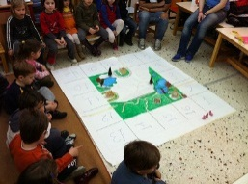 | 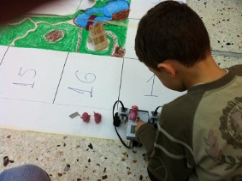 | 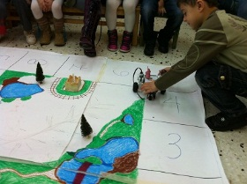 | 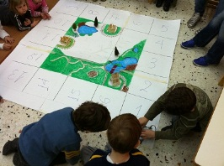
Εικόνες 7. Το ρομπότ σε αποστολή

Επίσης μερικά από τα παιδιά έδειξαν ιδιαίτερη ικανότητα με έννοιες προσθαφαίρεσης μικρών ακεραίων, σύγκριση αριθμών που χρησιμοποιούσαν στο πρόγραμμα και φυσικών αποστάσεων που διένυε το ρομπότ στο πάτωμα. Η χρήση αριθμητικών ποσοτήτων για την κίνηση ήταν απαραίτητη για τη δημιουργία εκτελέσιμων προγραμμάτων τα οποία οδηγούσαν στο επιθυμητό αποτέλεσμα –δηλ. στην πραγματοποίηση της κίνησης.

ΔΕΝ ΤΟ ΕΧΩ ΨΗΦΙΟΠΟΙΗΣΕΙ ΑΚΟΜΗ ΑΥΤΟ ΤΟ DVD
Πίνακας 6. Ενδεικτικοί διάλογοι παιδιών...

Σε όλη τη τελική φάση εφαρμογής, τα παιδιά χρειάζονταν ενθάρρυνση από τη μεριά μας αλλά γενικά καθώς ήταν εξοικειωμένα με την τεχνολογία (όπως διαπιστώσαμε συζητώντας μαζί τους) δεν δυσκολεύτηκαν μέσα από διαδικασίες «δοκιμής-λάθους» να βρουν τις κατάλληλες εντολές και να τις βάλουν στη σειρά. Τα παιδιά ενεπλάκησαν σε μια καλή συνεργασία μεταξύ τους υποστηρίζοντας και βοηθώντας το ένα το άλλο. Συζητούσαν για τις επιμέρους κινήσεις που έππρεπε να κάνει το ρομπότ μέχρι να καταφέρει να φθάσει στο κάθε σπίτι όπως οριζόταν από την ιστορία ‘τα 3 γουρουνάκια’.

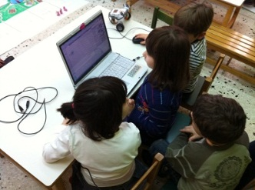 | 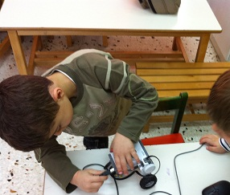 | 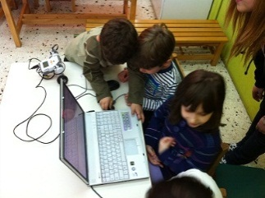 | 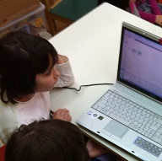
Εικόνες 8. Προγραμματίζοντας το ρομπότ

Στο τέλος επικεντρωθήκαμε σε μια συζήτηση ανασκόπισης με τα παιδιά όπου μιλήσαμε για το τι κάναμε (δηλ. τι τους έκανε εντύπωση, τι μάθαμε, κλπ) και συν-δημιουργήσαμε έναν χάρτη σχετικά με το τι μάθαμε για τα ρομπότ. Ο χάρτης αυτός αποκαλύπτει την μετατόπιση των παιιδών από κάποιες αρχικές ιδέες οι οποίες μυθοποιούν το ρομπότ αποδίδοντάς του ανθρωπογενή χαρακτηριστικά σε πιο πραγματιστικές ιδέες οι οποίες δηλώνουν τηνν κατανόηση ότι οι ‘κινήσεις’ ενός ρομπότ ελέγχονται από τον άνθρωπο. Επίσης μέσα από τις κουβέντες των παιδιών έγινε φανερό ότι μπορούσαν να δουν ότι αυτή η διαδικασία ελέγχου στηρίζεται στη συστηματική εφαρμογή μιαα συμβολικής γλώσσας η οποία βοηθάει τον προγραμματισμό του ρομπότ από απόσταση.

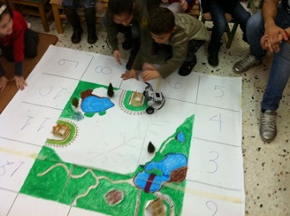 | 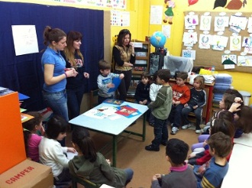 | 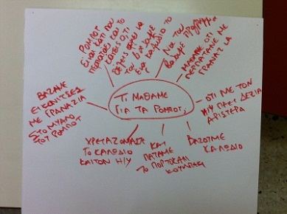
Ολοκληρώνοντας το παιχνίδι | Τι κάναμε όλες τις μέρες; | Tι μάθαμε;
Εικόνες 9. Ανασκόπιση της εμπειρίας με τα παιδιά

- Αποτίμηση της εμπειρίας εφαρμογής
Ήταν φανερός ο ενθουσιασμός της πλειονότητας των παιδών και το ενδιαφέρον τους για τις δραστηριότητες που εφαρμόστηκαν. Αναφορικά με τις γνώσεις/δεξιότητες που μοιάζει να αναπτύχθηκαν αναφέρουμε, ενδεικτικά, τα εξής: α) οι ιδέες των παιδιών για το τι είναι ρομπότ και οι αλλαγές στις αρχικές τους ιδέες, β) η μελέτη της κίνησης και η κατανόηση του ελέγχου της κίνησης μέσω προγραμματισμού, γ) η συμβολοποίηση της κίνησης και η ανάγκη περιγραφών με ακρίβεια, δ) η εφαρμογή αριθμητικών δεδομένων για την ακριβή περιγραφή της κίνησης και για τον προγραμματισμό της κίνησης, ε) η διαδικασία δημιουργίας ενός απλού προγράμματος για την κίνηση, η εκτέλεση και η αποσφαλμάτωση του. Συγκεκριμένα για τα μαθηματικά (και συγκεκριμένα στο πλαίσιο των δραστηριοτήτων από 2 μέχρι και 6) τα παιδιά είχαν την ευκαιρία να εφαρμόσουν άτυπες γνώσεις για την περιγραφή μιας κίνησης και την εκτίμηση μιας απόστασης (μακριά-κοντά, διαδρομή και κατεύθυνση) σε ποικίλα πλαίσια (π.χ. πειραματισμός, παιχνίδι). Ταυτόχρονα, είχαν την δυνατότητα να εφαρμόσουν και τυπικές γνώσεις αριθμητικού γραμματισμού όπως η εφαρμογή αριθμητικών δεδομένων για την ακριβή εκτίμηση της κίνησης (δηλ. πόσο μακριά;) και ταυτόχρονα η αύξηση / μείωση αυτής της τιμής. Αυτό συνοδευόταν από απλές πράξεις πρόσθεσης και αφαίρεσης που χρειάστηκαν ώστε τα παιδιά να υπολογίσουν τα επιπλέον βήματα που θα έπρεπε να κάνει το ρομποτάκι κατά τη κίνησή του.

Όλα τα παραπάνω πραγματοποιήθηκαν σε περιβάλλον όπου τα παιδιά λειτουργούν σαν ΄μικροί επιστήμονες’ σε πλαίσια που ωθούν την ανάπτυξη κρίσης, λήψης αποφάσεων κι επίλυσης προβλημάτων. Σ’ αυτό το πλαίσιο μαθαίνουν να λειτουργούν συνεργατικά αναπτύσσοντας ταυτόχρονα αναστοχαστικές δεξιότητες καθώς πολλές φορές χρειάστηκε να σταθούν (π.χ. όταν προγραμματίζουν την κίνηση) και να σκεφτούν τι έχουν κάνει και πως αλλά και να προβούν σε απαραίτητες βελτιώσεις και διορθώσεις. Πιστεύουμε ότι αυτό έχει να κάνει με το γεγονός ότι τα παιδιά είχαν ήδη οργανωθεί σε μια κουλτούρα τάξης η οποία έδινε αξία στη συνεργατική μάθηση και στο σεβασμό μεταξύ των παιδιών. Δυστυχώς, λόγω έλλειψης χρόνου, δεν είχαμε την ευκαιρία να προχωρήσουμε σε πιο συστηματική αποτίμηση των μαθησιακών κερδών και αποτελεσμάτων. Επίσης, θα κερδίζαμε πολύ παραπάνω αν είχαμε χρόνο να εμβαθύνουμε παραπάνω στις έννοιες προγραμματισμού (και στη σχέση τους με τα μαθηματικά) με τις οποίες ασχολήθηκαν τα παιδιά.

